KLASA IV
Lekcja: 05.06.2020r.(piątek)
Temat: Jednostki pola. Pole prostokąta.
Drodzy uczniowie, na tej lekcji dowiecie się za pomocą jakich jednostek wyrażamy pole figury oraz dowiecie się jak się oblicza pole prostokąta
- Przeczytajcie i przeanalizujcie informacje, ćwiczenia z podręcznika ze str. 210 i 211
- W zeszycie w formie notatki zapiszcie jaki jednostkami będziemy wyrażać pole figur małych i dużych:
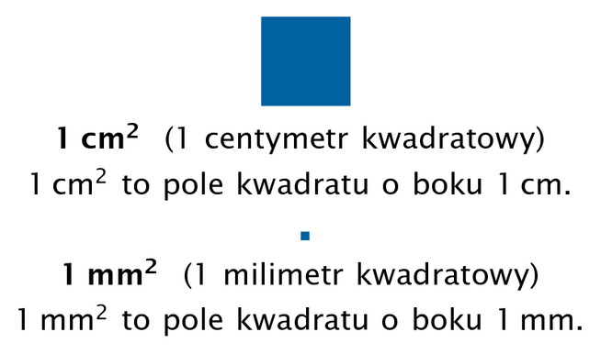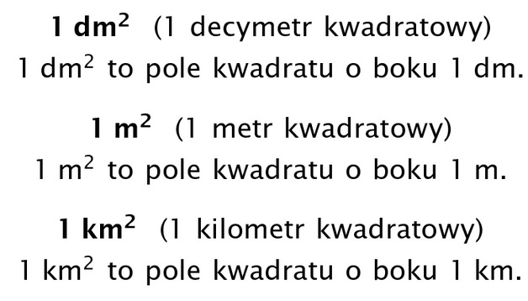
- W zeszycie w formie notatki zapiszcie jak będziemy obliczać pole prostokąta:
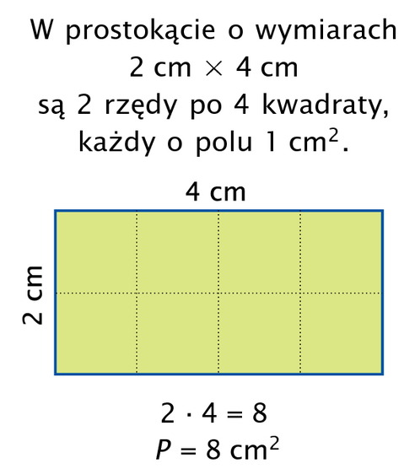
- Wykonajcie zad.1 i 2 str. 212 z podręcznika, jeżeli mielibyście problemy
z rozwiązaniem tych zad. skorzystajcie z poniższych materiałów:
- https://epodreczniki.pl/a/pole-figury-jednostki-pola/DCUIIo7FO
- https://pistacja.tv/film/mat00234-jednostki-pola-wprowadzenie?playlist=170
- https://epodreczniki.pl/a/pole-prostokata-pole-kwadratu/DAGxelA62
- Dla chętnych super zagadka z podręcznika str. 213
W razie problemów proszę o kontakt .
W piątek o godz. 12 spotykamy się na lekcji.
Życzę miłej nauki. Pozdrawiam M. Seremak

